25

19

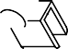 12.8
260 - 420

